

Aluno (a): _____________________________________________ Data: _____ /_____/ 2020.

Professor (a): Daiane Alves Série: 7º Ano Turma: (A) (B)

Grupo: 3

Capítulo:5.

**ATIVIDADES DE CIÊNCIAS**

1-As plantas são os objetos de estudo da Botânica e estão incluídas no Reino Plantae. Entre as alternativas a seguir, marque aquela que indica corretamente as características presentes nesse grupo de organismos.

a) Eucariontes, unicelulares e heterotróficas.

b) Procariontes, multicelulares e heterotróficas.

c) Eucariontes, multicelulares e autotróficas.

d) Procariontes, multicelulares e heterotróficas.

e) Eucariontes, unicelulares e autotróficas.

2- Dê o significado e um exemplo de:

1. Plantas vasculares
2. Plantas avasculares

3- Seguindo a classificação do **sistema de Raunkiaer**, coloque as respectivas classificações das letras **a,b,c,d,e** exemplificadas na imagem a seguir.

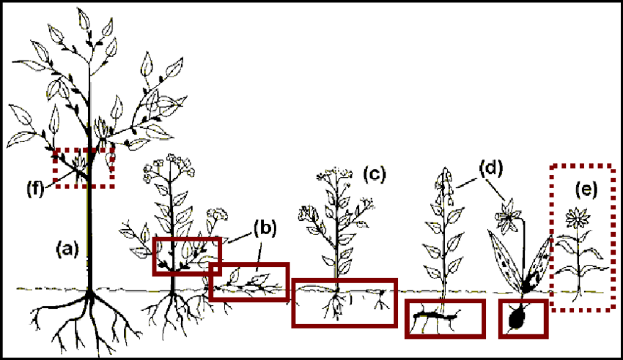

4- Faça um resumo das Principais formas vegetais de vida segundo o naturalista Christen Raunkiaer,